7.1 古人计数
1．两个两个地数，一共有（ ）个。

2．五个五个地数，一共有（ ）个。
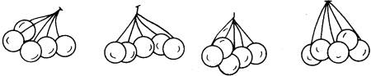
3．填数。
（1）
 |  | 10 |  |  |  |  |  | 16
（2）
（16） |  | （ ） |  | 11 |  | （ ） |  | 18 |  | 13 |  | 20
6 | 10 | 8 | 7 | （ ） | 1 | 10 | 4 | （ ） | 8 | 10 | （ ） | 10 | （ ）
4．填空。
（1）16里面有（）个十和（ ）个一。
（2）13是由（）个十和（ ）个一组成的。
（3）1个十和8个一组成的数是（ ）。
（4）2和10合起来是（ ）。
（5）17和19中间的数是（ ）。
5．在（ ）里填数。
（1）
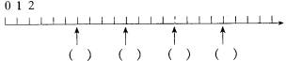
（2）按从大到小的顺序，把数填上．
19 4 11 18 20 8 7 14 15 6
答案：
1．5
2．4
3．填数。
（1）
8 | 9 | 10 | 11 | 12 | 13 | 14 | 15 | 16 | 17 | 18 | 19 | 20
（2）
（16） |  | （15） |  | 11 |  | （14） |  | 18 |  | 13 |  | 20
6 | 10 | 8 | 7 | （10） | 1 | 10 | 4 | （10） | 8 | 10 | （3） | 10 | （10）
4．填空。
（1）1，6 （2）1，3 （3）18 （4）12 （5）18
5．在（ ）里填数。
（1） 6，10，14，18
（2）
20 | 19 | 18 | 15 | 14 | 11 | 8 | 7 | 6 | 4

